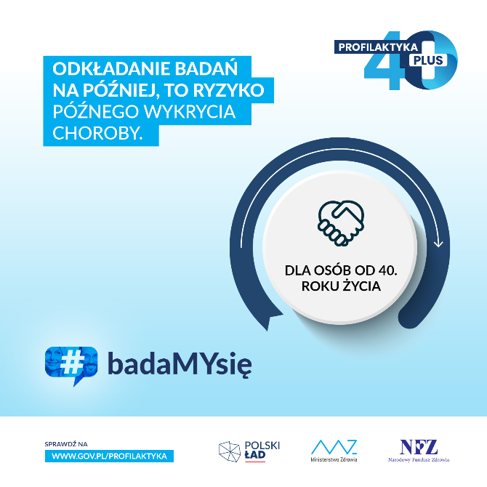

Profilaktyka 40 PLUS

**Badania dla milionów Polaków**

Od 1 lipca każda osoba, która w tym roku kończy 40 lat i więcej (nie ma górnej granicy wieku) może skorzystać z darmowych badań medycznych w ramach ogólnopolskiego, zdrowotnego projektu „Profilaktyka 40 plus”.

Epidemia koronawirusa wpłynęła na zmianę naszego stylu życia. Nagłe ograniczenie aktywności fizycznej, zła dieta, stres, ograniczenie wizyt u lekarza i badań diagnostycznych zwiększyły ryzyko zachorowania na choroby cywilizacyjne. By odbudować zdrowie Polaków rozpoczął się duży program badań Profilaktyka 40 PLUS.

Każdy, kto ma 40 lat lub więcej otrzyma jednorazowy dostęp do bezpłatnego pakietu badań diagnostycznych obejmującego od 6 do 12 rodzajów badań.

**Trzy pakiety badań**



Pakiet badań diagnostycznych dla kobiet zawiera:

1. morfologia krwi obwodowej ze wzorem odsetkowym i płytkami krwi
2. stężenie cholesterolu całkowitego albo kontrolny profil lipidowy
3. stężenie poziomu glukozy
4. oznaczenie hemoglobiny glikowanej HbA1c
5. kreatynina
6. badanie ogólne moczu
7. kwas moczowy
8. krew utajona w kale

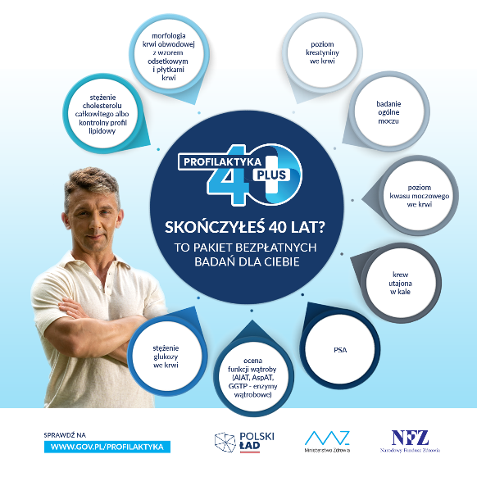

Pakiet badań diagnostycznych dla mężczyzn zawiera:

1. morfologia krwi obwodowej ze wzorem odsetkowym i płytkami krwi
2. stężenie cholesterolu całkowitego albo kontrolny profil lipidowy
3. stężenie poziomu glukozy
4. oznaczenie hemoglobiny glikowanej HbA1c
5. kreatynina
6. badanie ogólne moczu
7. kwas moczowy
8. krew utajona w kale
9. PSA (badanie w kierunku raka prostaty)

Pakiet wspólny dla kobiet i mężczyzn:

1. pomiar ciśnienia tętniczego
2. pomiar masy ciała, wzrostu, obwodu w pasie oraz obliczenie wskaźnika masy ciała (BMI)
3. ocena miarowości rytmu serca

**Jak skorzystać z programu?**

Aby skorzystać z pakietu badań, pacjent musi wypełnić ankietę, która pozwoli na ocenę czynników ryzyka, umieszczoną w Internetowym Koncie Pacjenta (IKP). Wypełnienie ankiety będzie powodować wygenerowanie zlecenia pakietu badań odpowiedniego dla płci oraz czynników ryzyka zidentyfikowanych u danej osoby.

Osoby, które nie korzystają z internetu, nie mają Profilu Zaufanego i nie logują się do IKP mogą skorzystać z pomocy konsultantów programu pod numerem **infolinii 22 735 39 53**.

Informacja o tym, że dla danego uczestnika programu Profilaktyka 40 PLUS wystawione zostało e-skierowanie na badania, nie wymaga wydrukowania ani pobrania go z Internetowego Konta Pacjenta. Placówka medyczna, która będzie miała umowę z NFZ na prowadzenie badań, pobierze tę informację z systemu informatycznego – wystarczy zgłosić się do niej z dowodem osobistym.

**Gdzie wykonać badania?**

Lista placówek (wraz z mapką), które wykonują badania znajduje się na stronie PACJENT.GOV.PL - <https://pacjent.gov.pl/aktualnosc/wystaw-sobie-e-skierowanie-na-badania>. Ich liczba jest ciągle aktualizowana - podmioty medyczne chętne do wykonywania świadczeń mogą się zgłaszać do NFZ przez cały czas.